Temperatur og lys er viktig
Sørsmolt har også innført en vinterfotoperiode, fordi en mener at 24-timers konstant lys best kan sammenlignes med aktiv dødshjelp. Dette har støtte i forskning, bl.a. fra FHFs Synchrosmolt-prosjekt som viste at et lysregime med seks uker kortere dager, ga bedre tilpasning til sjøvann og lavere dødelighet i postsmoltfasen (1 %), sammenlignet med smolt som ble holdt på konstant dagslys (9 %).
Det er også solid støtte for at høy temperatur i klekkeriet skader organutviklingen. Miljøet i klekkeri- og yngelstadiet er i det minste en del av forklaringen på oppdrettslaksens dårlige hjertehelse, som er en (eller flere) sykdom(mer) som tar livet av flest oppdrettslaks, nest etter lakselus. Hjertesprekk, eller kardiomyopatisyndrom (CMS), er assosiert med virus, og AquaGen har meldt at de har identifisert en QTL med stor effekt på CMS-resistens. Det er godt mulig at QTLen gir motstandskraft mot virus, men det kan også være en mer generell effekt mot diastolisk dysfunksjon og toleranse for høyere arbeidsbelastning for hjertet. Sammenhengen kan være at et funksjonelt svekket hjerte er mer utsatt for infestasjoner.
En artikkel publisert i 2024 beskriver avvik i hjerteutviklingen som en funksjon av temperatur og lysregime, og har en illustrasjon som er kopiert inn nedenfor. SimNat betegner simulering av naturlig temperatur og lys, og SimFarm simulerer kunstig høy temperatur og kontinuerlig 24-timers lysdag. Merk at begge grupper hadde 8⁰C i klekkeriet, som er en sannsynlig årsak til avviket mellom Wild og SimNat.
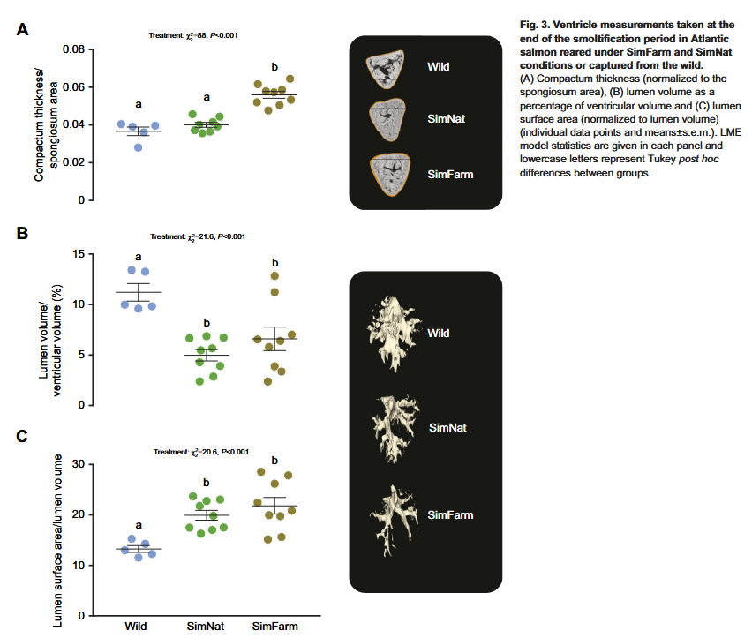
Organogenesen
Prosjektet Salmocode ser på organutviklingen og hvordan den kan optimaliseres, ved å utforske hypotesen om at produksjonsforhold under embryonale- og larve-utviklingsstadier kan ha en negativ innvirkning på organutvikling, og dermed på framtidig hjerte-, nyre- og gjellehelse. Resultater fra AquaGenome- og COOLFISH-prosjektene viser at relativt lav temperatur (4 °C) fra befruktning til øyerognstadium er gunstig for senere vekst, samt styrker sykdomsresistens.
Det skjer mye mellom 100 og 500 døgngrader som kan påvirke laksens utvikling i senere livsfaser. Det kan se ut som en kritisk periode starter omkring 140 dg, da egg på 4⁰C hadde nesten 100% overlevelse i løpet av de neste 50 dg, mens egg på 6⁰C og 8⁰C fikk en dødelighet på henholdsvis 10 og 20%.
En helt nylig publisert artikkel peker på at mangel på sollys i yngelfasen kan gi mangel på vitamin D₃. Dette vitaminet er viktig for skinnhelsen og for å redusere utvikling av sår og fremme heling av sår. D-vitaminmangel kan til en viss grad avhjelpes med kunstig UV-B lys, men naturlig lys er sikkert best. Poenget er at dagslys- og årstidsperiode er én ting, og type lys en annen.
Sannsynligvis er temperatur og lysregimet i klekkeriet og under oppfôringen til smolt en viktig del av forklaringen på at oppdrettslaks avlet for rask vekst i 15 generasjoner vokser dårligere enn villaks, som må ut i havet for å jakte på maten sin selv.
Koking av smolt
Skjelde beskriver klekkeritemperatur på 8°C som koking av smolt. Sammenlignbare data for tilvekst, overlevelse og motstandskraft mot lus viser at kokt smolt er underlegen i forhold til gammelsmolt. Sørsmolt har samlet data som viser at Frigosmolt (Sørsmolts merkenavn på gammelsmolten) på 65 g har nådd 5 kg på 11 måneder i sjø, hatt 3% dødelighet, 95% superiorandel, og hadde et normalt utviklet hjerte. 100 g smolt nådde 5 kg på 10 måneder, og 140 g smolt 9 kg på 13 måneder, alle grupper med samme lave dødelighet og høye superiorandel. Det har vært uvanlig lite behov for avlusning av Frigosmolt oppdrettet på Vestlandet.
Hvordan oppstod myten om tallet 8?
Jeg har prøvd å finne ut hvordan en inkubasjonstemperatur på 8°C har oppstått og blitt standard klekkeripraksis. Midt på 1970-tallet ble høyere temperaturer anbefalt i forelesninger og kompendier på NMBU (Norges Landbrukshøgskole den gangen). Dette var det eneste lærestedet som tilbød undervisning i lakseoppdrett på den tiden. Lærerne var Harald Skjervold, Trygve Gjedrem og Tore Håstein, som alle ble legender i norsk laksenæring.
En artikkel fra NMBU i 1978 anbefaler 10°C som passende klekkeritemperatur. En eldre artikkel fra USA (1957) anbefaler 10-11°C for chinook-laks, og hevder at temperaturer under 5,8°C gir forhøyet dødelighet og må unngås. I perioden 1980-1995 ble det publisert mange artikler som anbefaler 10-11°C for atlantisk laks, men industripraksis ble etterhvert 8°C fordi høyere temperaturer erfaringsmessig ga mange ytre misdannelser på lakseyngelen, hovedsakelig skjelettfeil. Ingen tenkte den gangen på å sjekke organ-misdannelser og negative langtidseffekter. Standard overlevelse til post-startfôringsstadiet var 30-50% på 1980-tallet. Vi skulle kanskje tenkt mer på dette, allerede den gangen. Så sent som i 2023 publiserte Benchmark Genetics en manual som anbefaler 7,5°C.
Ca 8°C som standard industripraksis er altså basert på gammel og misvisende forskning, og modifisert gjennom erfaring. Vellykket klekking ble tradisjonelt målt som overlevelse og forekomst av ytre misdannelser, både i forskningen og i praktisk smoltoppdrett. På smoltstadiet har kvalitet blitt vurdert og priset basert på vekt, og bitte litt modifisert av avlsmessig status. Dette er dessverre praksis den dag i dag.
Naturstridig drift
I 2023 publiserte Ida Beitnes Johansen og Simen Rød Sandve, to NMBU-forskere tilknyttet Synchrosmolt-prosjektet, et innlegg i Dagens Næringsliv med tittelen Laksen er garantert Norges mest biologisk forvirrede husdyr. De skrev at Naturstridige driftsformer gir dårlig fiskevelferd, og videre at Laks som vokser opp med mer naturlig vanntemperatur og lysforhold, får bedre helse og blir mer robust.
Publiseringen av Synchrosmolt-rapporten ble mottatt av næringen med et stort gjesp, som Johansen og Sandve beskrev på denne måten: Sjømat Norge, næringens viktigste interesseorganisasjon, mener for eksempel at « … dødelighet er noko som skjer. Det er vanleg i biologien».
4. november i år publiserte Jan Raa og jeg en kronikk på iLaks.no med tittelen Oppdrett i strid med laksens biologi og økologiske tilpasninger. Den led samme skjebne, og ble forbigått med øredøvende taushet. Spørsmålet som tigger etter et svar, er hvorfor disse observasjonene, som påpeker at lakseoppdrett drives i strid med sunn fornuft og god forskning, ikke omgående fører til en omlegging av praksis?
Normal tenkning burde tilsi at næringsdrivende som vil tjene penger på bedre fiskehelse og lavere svinn (=dødelighet), så snart som mulig legger om til å bruke gammelsmolt fra kaldtvannsanlegg. Kan forklaringen være så enkel at denne innsikten vil rokke ved tilliten til børslokomotivene, som har investert mange milliarder i RAS-anlegg, og forklart sine investorer at rask vekst og stor kapasitetsutnyttelse av anleggene er nøkkelen til å tjene mange penger? Kan den nye forskningen og Sørsmolt-erfaringene faktisk være børssensitiv informasjon?
Men det er jo tross alt noen som kjøper gammelsmolt fra Sørsmolt, og som oppnår gode resultater, og som ikke akkurat holder informasjonen for seg selv som en intern bedriftshemmelighet. Hvorfor fanges ikke budskapet opp og blir til inspirasjon for alle andre?
Spekulasjoner til slutt
Er den egentlige sykdommen i lakseindustrien at så lenge man tjener penger, så vil man satse på mer av det samme? Det vil si 15% dødelighet i sjøfasen, pluss minst 15% i ferskvannsfasen etter at yngelen har blitt større enn 3 g. Før den tid har det vært kanskje 20% avgang før øyerognstadiet, noen få prosenter fram til klekking, ytterligere noen prosenter fra plommesekk til startfôring, og kanskje 10-20% fra startfôring til 3 g. Totalt kanskje 60% dødelighet fra befruktet rogn til smolt. Det virker som det er mange penger å plukke på gaten ved å bli kvitt storparten av dette svinnet.
Er mange penger på bunnlinja vaksine mot omdømmetap og all slags kritikk av manglende omtanke for egne husdyr og hensyn til omverdenen? I så fall ligger vel håpet i prisnedgang, økonomiske tap, og en gjennomgripende krise som tvinger folk til å tenke nytt om drift basert på laksens biologi. Det er vel og bra at det eksperimenteres med lukkete anleggstyper, men det vil ikke løse problemene som følger av å tvinge laksen til å leve et liv den ikke er skapt for. Det er i alle fall naturstridig å tvinge laksen til å leve i resirkulert vann uten tilgang til dagslys. Teorien er at lukka anlegg lukker smitte ute og utslipp inne, men den virkelige utfordringen er å skape en livssyklus for laksen som frigjør laksens potensial for vekst og motstandskraft mot sykdom. Jeg sier som Tage Danielsson: slepp fångarna fri!

https://www.fhf.no/prosjekter/prosjektbasen/901589/
Marco A. Vindas, Vilde Arntzen Engdal, Simona Kavaliauskiene, Ole Folkedal, Erik Höglund, Marta Moyano, Øyvind Øverli, Michael Frisk and Ida B. Johansen. Importance of environmental signals for cardiac morphological development in Atlantic salmon. Journal of Experimental Biology (2024) 227, jeb247557. doi:10.1242/jeb.247557. https://journals.biologists.com/jeb/article/227/20/jeb247557/362415/Importance-of-environmental-signals-for-cardiac
https://www.fhf.no/prosjekter/prosjektbasen/901864/
Inge Fossen, Tobias Backström, Tomas Holte, Øystein Klakegg. UV-B light stimulates the production of Vitamin D3 in Atlantic salmon, Aquaculture, Volume 611, 2026, 743058, ISSN 0044-8486, https://doi.org/10.1016/j.aquaculture.2025.743058
https://www.sciencedirect.com/science/article/abs/pii/0044848679901091
https://academic.oup.com/naja/article-abstract/19/1/3/7879900?redirectedFrom=fulltext
https://www.bmkgenetics.com/wp-content/uploads/2023/08/Atlantic-Salmon-Hatchery-Manual-082023-EN.pdf
https://www.dn.no/innlegg/oppdrett/fiskehelse/miljo/laksen-er-garantert-norges-mest-biologisk-forvirrede-husdyr/2-1-1558790

